HX4197 Scheda creata il 3 febbraio 2024
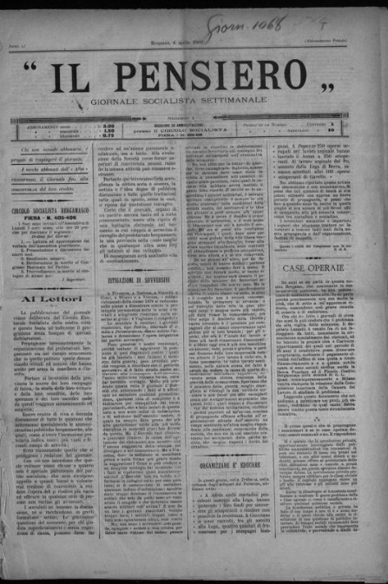
Descrizione bibliografica
Il *pensiero : giornale socialista settimanale. - Anno 1, n. 1 (6 aprile 1902)-anno 3, n. 52 (25 dicembre 1904). - Bergamo : Tip. Giovanni Galeazzi, 1902-1904. – 3 volumi ; 42 cm. - BNI 1902-3466. - CFI0361226
Soggetto: Socialismo – 1902-1904
Copia digitale a:
*http://www.internetculturale.it/it/913/emeroteca-digitale-italiana/periodic/testata/6966
*http://emeroteca.braidense.it/gea/scheda_testata.php?IDTestata=162

Volumi disponibili in rete 1902-1904

